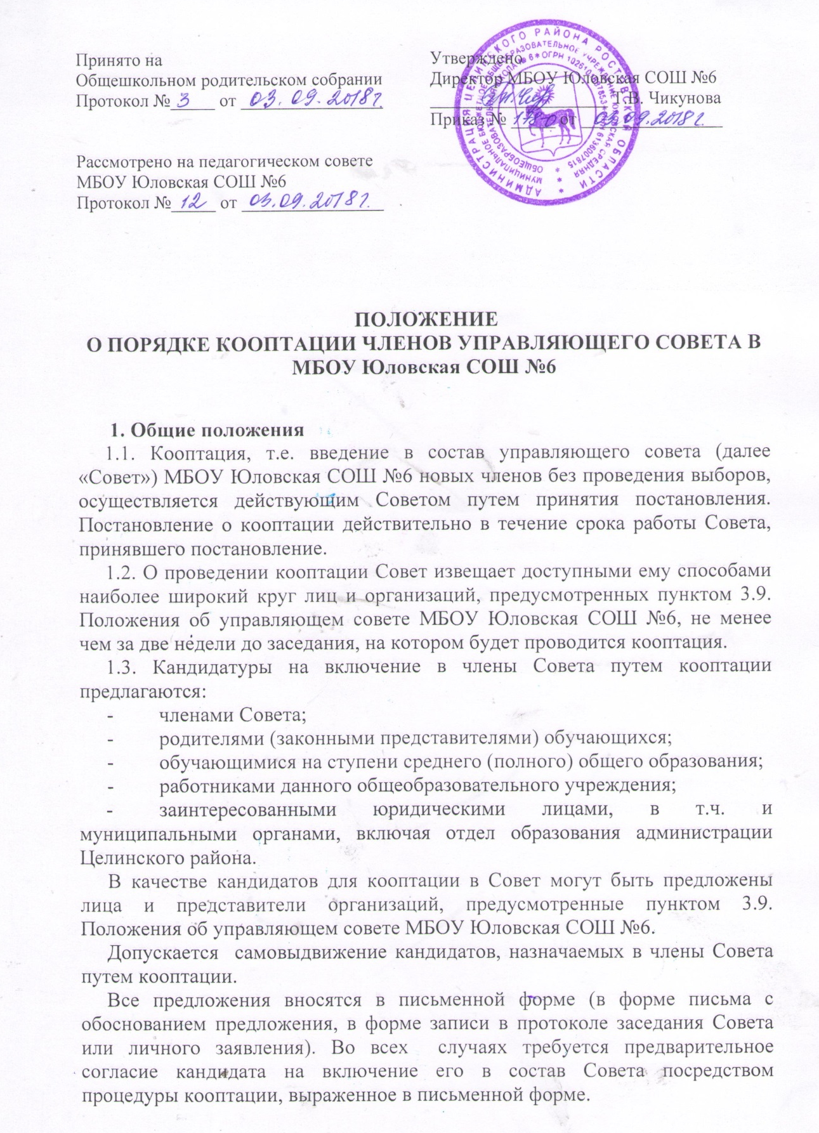
1.4. Не могут быть кооптированы в качестве членов Совета лица, которым педагогическая деятельность запрещена по медицинским показаниям, лица, лишенные родительских прав, лица, которым судебным решением запрещено заниматься педагогической и иной деятельностью, связанной с работой с детьми; лица, признанные по суду недееспособными; лица, имеющие неснятую или непогашенную судимость за преступления, предусмотренные Уголовным кодексом Российской Федерации. Также не могут кооптироваться членами Совета работники вышестоящего органа управления образованием (отдела образования Администрации Целинского района) по отношению к МБОУ Юловская СОШ №6, за исключением случаев назначения представителя учредителя и избрания лиц, из числа работников иных органов местного самоуправления.
1.5. Кандидатуры лиц, предложенных для включения путем кооптации в члены Совета отделом образования, рассматриваются Советом в первоочередном порядке.
  - Количество кооптированных членов Совета не должно превышать одной четвертой части от списочного состава Совета.

  - Порядок кооптации в члены Совета
2.1. Кооптация в члены Совета производится только на заседании Совета при кворуме не менее трех четвертей списочного состава избранных и назначенных членов Совета. Голосование проводится тайно по списку кандидатов, составленному в алфавитном порядке.
2.2. При наличии кандидатов, рекомендованных отделом образования Администрации Целинского района (в т.ч. главой администрации), составляется их отдельный список (первый список), по которому голосование членов Совета проводится в первую очередь. Кандидаты, рекомендованные учредителем, считаются кооптированными при условии, если за них подано абсолютное (более половины присутствующих на заседании Совета) большинство голосов.
При наличии кандидатов, представленных иными лицами, организациями либо в порядке самовыдвижения, составляется второй список.
Оба списка предоставляются избранным и назначенным членам Совета для ознакомления до начала голосования. К предоставляемым для ознакомления спискам должны быть приложены заявления, меморандумы, и любые иные письменные пояснения кандидатов о своих взглядах на развитие образования и образовательного учреждения, намерениях, обещаниях и т.п., а также краткая информация о личности кандидатов, но не более, чем в пределах согласованной с ними информации о предоставляемых персональных данных.
В случае, когда по итогам голосования по первому списку все кандидаты списка кооптируются в состав Совета и в Совете не остается вакантных мест для кооптированных членов, голосование по второму списку не производится.
2.3. Кандидаты по второму списку (предложенные другими лицами либо выдвинувшие свои кандидатуры в порядке самовыдвижения) могут быть кооптированы в Совет при соблюдении следующих условий:
- если после кооптации Советом кандидатов по первому списку остаются вакантные места в Совете (пункт 2.2 настоящего Положения);
- если после голосования членов Совета кандидаты, предложенные учредителем, не набрали абсолютного большинства голосов (пункт 2.2 настоящего Положения).
2.4. Сведения обо всех кандидатах вносятся в протокол заседания Совета с приложением согласия кандидата кооптироваться в члены Совета МБОУ Юловская СОШ №6, выраженного в письменной форме, а от юридических лиц, - с приложением уполномочивающих документов (доверенностей) от организации.
2.5. Протокол об итогах голосования приобщается к протоколу о заседании Совета. Протоколы направляются в отдел образования Администрации Целинского района для издания приказа о введении в состав Совета школы кооптированных членов, объявления Совета утвержденным в полном составе и регистрации Совета путем внесения в реестр.
2.6. Подготовка и проведение кооптации членов Совета производится не позднее двух месяцев со дня утверждения состава избранных и назначенных членов Управляющего совета школы.
Обязанность проведения кооптации возлагается на Председателя Совета.
2.7. Замещение выбывших кооптированных членов Совета производится по правилам, установленным настоящим Положением.

